**מטלה 0-** **אפיון ההתרסקות של החללית bereshit**

**מגישים: עמית כובאני 204804488**

**יובל בן יעקב 315341552**

**חלק ראשון:**

רצף השתלשלות האירועים והסיבות להתרסקות החללית "bereshit" לפי הבנתנו:

מהדקה ה-22 רואים בסרטון את מכונת המצבים של החללית, את הנתונים השונים על החללית ומסך שמדמה את הנחיתה ומבצע סימולציה. כל הנתונים הללו מופקים מהמידע שמתקבל בזמן אמת מהחללית.

כמו כן, מוצגים ערכים שונים כל החללית ותקינותו של כל ערך מאופיינת ע"י צבע מסוים (ירוק, צהוב, אדום).

הערכים שרלוונטיים לנו הם:

* State
* sub-state
* altitude -(גובה החללית מעל פני הירח)
* velocity horizontal - מהירות אופקית בm/s
* velocity vertical - מהירות אנכית
* acceleration - תאוצה ב-m/s^2
* כמות הדלק
* engines - המנועים של החללית. כשהם לא מופעלים הם בצבע כתום, וכשהם כן - בלבן.
* נתונים על זווית החללית - לא מוצגים בלוח, אך לפעמים רואים זאת במסך הסימולציה.

בתחילת הנחיתה, ה-STATE הוא במצב LANDING ,ה-state sub הוא ב-BRAKING ,הגובה מעל פני הירח הוא 22629 מטרים, המהירות האופקית הינה 9.1564 מטרים לשנייה והמהירות האנכית היא 2.22 מטרים לשנייה. לפי המהירות האנכית והמרחק מפני הירח, אם החללית הייתה ממשיכה בקצב הזה, תוך כ-10 דקות היא הייתה צריכה לנחות. נראה שהמדענים ניסו לשמר את המהירות הזו פחות או יותר, כדי שהנחיתה תתרחש.

כאשר החללית הגיעה לאזור הירח והתחילה לרחף מסביב לירח, החללית בתחילה לבצע נחיתה שכללה תאוטה לכיוון האופק (הקבלה לציר ה-z) והנמכת גובה בציר האנכי לירח (ציר ה-y ). סדר הפעולות נראה כך:

* ניתן לראות כי יש במד התאוצה בציר האנכי לירח (ציר ה-y):

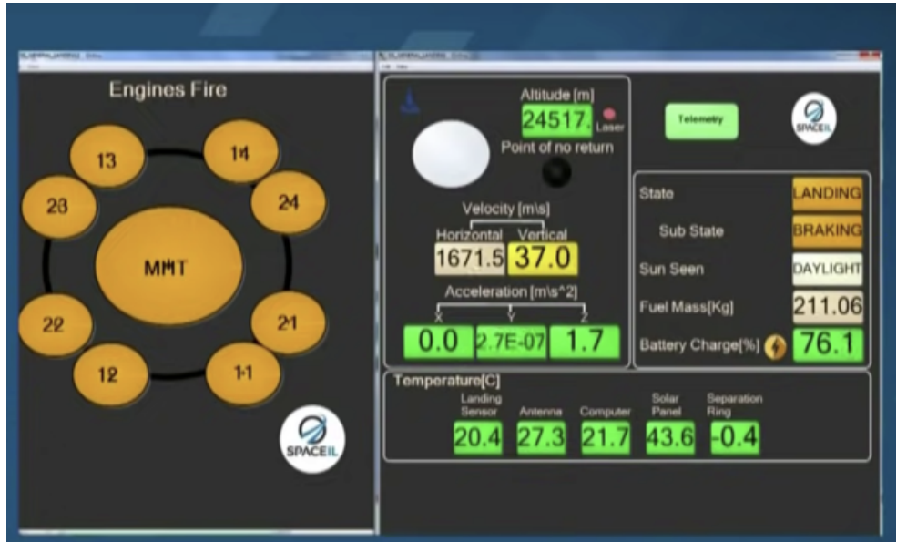

* ניתנה פקודה לחללית להסתובב כך שהיא תהיה בזווית של 30 מעלות כדי להאט ולהתכונן לנחיתה.
* כל האינדיקטורים הצביעו על תקינות וכלל המנועים הופעלו כדי להתחיל את ביצוע הנחיתה.
* בדקה 27 כל המנועים הופסקו ביחד ונראה כי יש כשל במערכת:

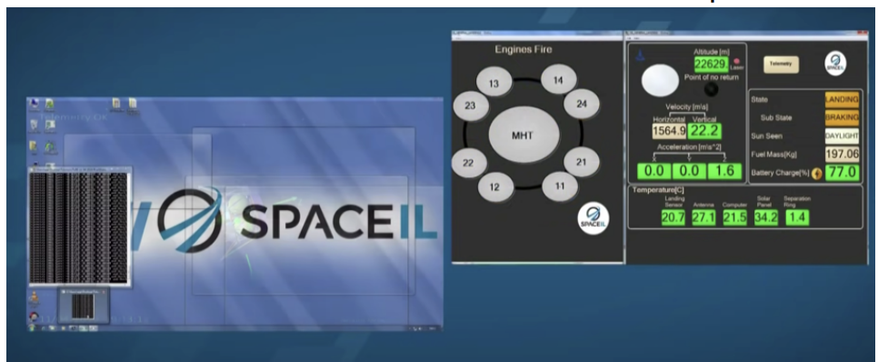

* **לאחר 2 שניות כלל המנועים הופעלו לצורך ניסיון חוזר של בלימה לשם הכנת החללית לנחיתה.**
* החללית מאבדת גובה אך המהירות האנכית עולה למרות שהיא נמצאת בזווית שאמורה להאט אותה, המהירות האופקית ממשיכה להאט כנדרש.
* בדקה 33:15 נראה בקשר ש IMU-2 נמצא כלא תקין כפי שנראה בפעולת ההאטה.
* בדקה 33:40 אבדה התקשורת עם החללית
* בדקה 34:28 חזרה התקשורת לחללית ונראה כי המהירות האנכית עלתה -החללית עולה מעלה אבל המהירות האופקית מאטה – בניגוד לעובדה שהמנועים פועלים והתגובה אמורה להיות הפוכה.

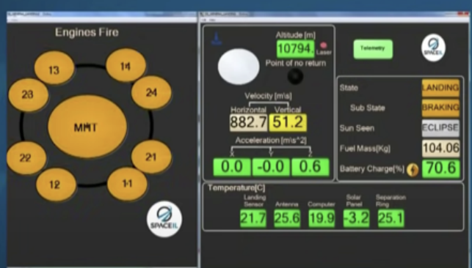

* וכאן כפי שניתן לראות החללית מתרסקת- המנועים לא מופעלים

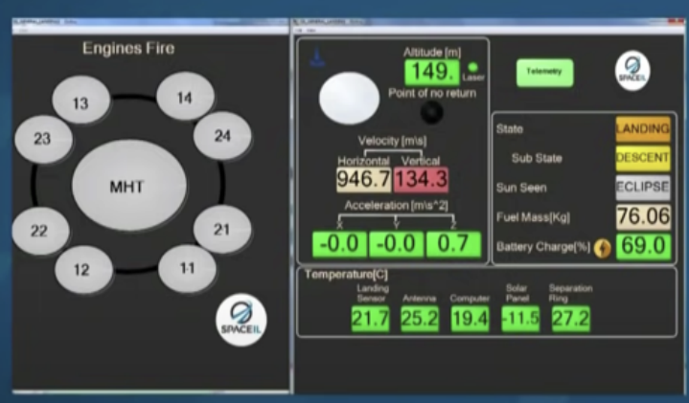

מסקנות:

כאשר החללית טסה מהר מספיק היא תמשיך להקיף את הירח במרחק קבוע ממנו כלומר בתאוצה 0. כאשר החללית תטוס במהירות גבוהה היא כבר תברח ממנו, ואם היא מאיטה את המהירות הקווית שלה היא תיפול עליו בתאוצה כלשהי התלויה במהירות. לפי הסרטון ניתן לראות מהי המהירות של החללית כשהיא בשיווי משקל )כ-1700 מטרים לשנייה (כבר בתחילת הסרטון המהירות הזו הייתה נמוכה יותר כ-1600) וזה במכוון על מנת שהחללית תתקרב לירח.

מרכז הבקרה איבד תקשורת עם החללית מכיוון שהחללית הסתובבה, ואיתה האנטנה הכיוונית, כך שלא התאפשר קליטה רציפה של תקשורת.

מיכל הדלק של החללית אינו מלא. כמו כן, החללית כבר קרובה לירח וזה אומר שהיא מושפעת מכוח הכבידה שלו - הדלק נמשך מטה. כדי שהדלק יגיע למנוע הראשי אנו מניחים שיש צינור מתחתית המיכל שמעביר אותו אליו באמצעות הגדלת הלחץ. אבל אם החללית משנה את האוריינטציה שלה בצורה קיצונית, לא ברור שהדלק עדיין יגיע מהמכל למנוע.

מכיוון שבחלל אין אוויר, הנתונים החשובים לצורך הנחתת החללית הם בגדול עוצמת הגז וזווית. - כדי למנוע התרסקות צריך להגיע מספיק קרוב) למשל 5 מטרים (במהירות מספיק נמוכה) כמה מטרים לשנייה (וממרחק מסוים אפילו תספיק מהירות 0 והחללית "תיפול" לבד ע"י כוח הכבידה. (

**חלק שני:**

פתרון שלנו:

אז בפתרון שלנו השתמשנו בבקר PID בשביל לתמרן את הגז שהחללית תקבל (המשתנה NN) ולתמרן את הזווית של החללית (המשתנה ang).

מה שגרם לתהליך הנחיתה להיות בטוח ולהתיישר מזווית של 60 מעלות במרחק 2 ק״מ עד לזווית של 0 מעלות במרחק של 100-150 מטר ומשם (הזווית והגז משתנים בהתאם למרחק והזווית הנתונה ולאט לאט בעזרת הקבועים שבחרנו לpid הגענו לתוצאה הרצוייה)

מציאת הקבועים לPID, כאן היה הרבה ניסוי וטעיה, הרצנו לולאת שונות שעזרנו לנו למצוא אופטימיזציה לקבועים (התחלנו p=i=d=1, ואז חילקנו ב10 כל עוד התקרבנו לתוצאה הרצוייה)

לאחר מכן הכפלנו במספר שונים בין 1-10 כדי להגיע לקירוב יותר מדוייק, עד שמצאנו את הקבועים האופטימליים (אפשר לראות אותם בקוד) שסיפקו את הנחיתה האופטימלית.